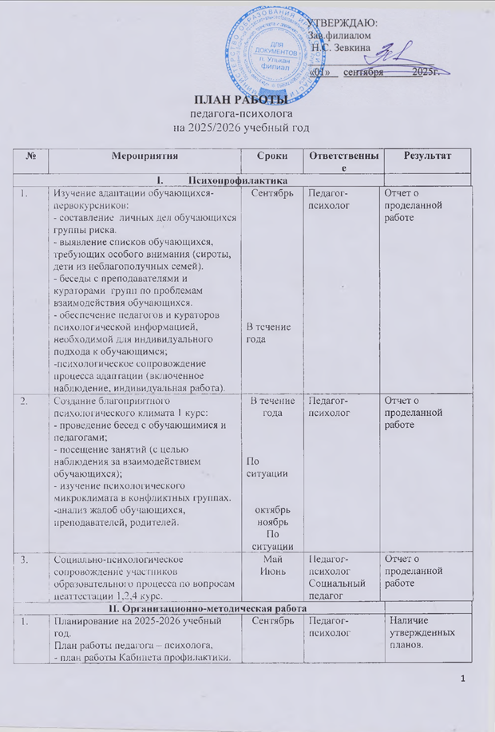

 | - план проведения СПТ.
2 | Организационно – техническое сопровождение СПТ. | Сентябрь  Октябрь | Комиссия обеспечивающая организационно – техническое сопровождение тестирования (педагог-психолог,  заведующий филиалом,  преподаватель информатики). | Проведение инструктажей по работе в программе ЕМ СПТ.  Мониторинг прохождения тестирования.
3 | Получение добровольных информированных согласий на участие в ЕМ СПТ. | Сентябрь | Педагог-психолог  Кураторы групп | Наличие согласий на СПТ
4 | Оформление проектов приказов поименных списков обучающихся, давших согласие на проведение СПТ; графика проведения тестирования, отчетной документации. | Сентябрь  Ноябрь | Комиссия обеспечивающая организационно – техническое сопровождение тестирования. | Наличие приказов, актов и т.д.
5 | Проведение выгрузки ЕМ СПТ, анализ каждого участника, подготовка выводов и рекомендаций, заполнение отчетных форм. | Сентябрь  Октябрь  Ноябрь | Педагог - психолог | Отчет региональному оператору.
6 | Направление в организацию здравоохранения актов передачи результатов СПТ, приказа с поименными списками, информированных добровольных согласий на участие в медицинских осмотрах. | Октябрь-декабрь | Комиссия обеспечивающая организационно – техническое сопровождение тестирования.
7 | Оформление заключений по результатам проведенной диагностики (после каждого проведенного исследования).  Создание банка данных психологических особенностей обучающихся группы риска, оформление личных дел 1,2,3 курсы. | Ноябрь  Декабрь | Педагог-психолог | Личные дела обучающихся группы риска.
8 | Принятие участия в проф.советах, малых педагогических советах, методических мероприятиях. | В течение года. | Педагог-психолог | Протоколы проф.советов.
9 | Подготовка (разработка анкет, бланков, для диагностики). | В течение года | Педагог-психолог
10 | Работа с методической литературой, разработка мероприятий. | В течение года | Педагог-психолог | Методические разработки, сертификаты, рецензии.
11 | Разработка тематических буклетов, брошюр. | По необходимости | Педагог-психолог | Разработанный раздаточный материал, сертификаты.
12 | Работа с сайтом учебного заведения:  - страница педагога – психолога,  - страница кабинета профилактики,  - страница СПТ. | В течение года | Педагог-психолог | Размещение статей на сайте.
13 | Подготовка отчетов за 1 и 2 полугодия по результатам деятельности педагога-психолога. | Декабрь  Июнь | Педагог-психолог | Отчет по воспитательной работе.  Отчет кабинета профилактики.  Отчет о методической деятельности.
14 | Разработка плана мероприятий и текущей документации Кабинета профилактики. | Сентябрь  Октябрь | Педагог-психолог | Разработанный и утвержденный план работы Кабинета профилактики, наличие журналов учета работ.
15 | Профилактическая работа со студентами состоящими в СОП.  Работа по докладными преподавателей и студентами. | В течение года | Педагог-психолог | Отчет
III. Психодиагностика
 | Наблюдение, диагностика адаптации обучающихся первого курса: тест групповой сплоченности Сишора /тест А.Н. Лутошкина «Психологический микроклимат в группе». | Сентябрь  Октябрь | Педагог-психолог | Заключение групповой диагностики.
 | Индивидуальная диагностика. Выявление самооценки личности дети – сироты, дети оставшиеся без попечения родителей и лица из их числа; обучающиеся 1 курсов.  Тест-опрос «Определение уровня самооценки» С.В. Ковалев. | Сентябрь | Педагог-психолог  Социальный педагог | Постинтернатное сопровождение.
 | Опрос «Правила поведения студентов в чрезвычайной ситуации». | Сентябрь | Педагог-психолог | Заключение о сформированности знаний.
 | Социально – психологическое тестирование (работа в программе ЕМ СПТ), 1,2,3 курсы. | Октябрь | Комиссия обеспечивающая организационно – техническое сопровождение тестирования. | Отчет педагога – психолога.
 | Опрос с целью выявления «группы риска». Опросник суицидального риска  модификация Т.Н. Разуваевой. 1 курсы (в рамках областной недели, по профилактике самоповреждающего  поведения, в том числе суицидальных проявлений). Индивидуальные беседы. | Сентябрь  Октябрь | Педагог-психолог | Заключение
 | Анкета Мое отношение к наркотикам». | Ноябрь | Социальный педагог | Заключение
 | Опрос знаний по уроку "Алкоголь - секреты манипуляции". 1 курс | Ноябрь | Педагог-психолог | Заключение о сформированности знаний.
 | Тест «Самооценка психических состояний» Г. Айзенк (определение уровня тревожности, фрустрации, самооценки, агрессивности, ригидности). 1,2,3 курс | Ноябрь  по ситуации | Педагог-психолог | Заключение
 | Онлайн-опрос «Удовлетворенность деятельностью образовательного учреждения». | В течение года | Кураторы групп | Заключение.
 | Подведение итогов диагностики адаптации студентов 1 курса в колледже. | Декабрь | Педагог-психолог
 | Опрос знаний "ВИЧ/СПИД" | Декабрь | Педагог-психолог | Заключение.
 | Графическая, проективная методика "Несуществующее животное" М.З. Дукаревич.  Тест «Шкала депрессии» Бек А.Т. (определение уровня депрессии). 1,2,3 | Январь  по ситуации | Педагог – психолог  Кураторы групп | Заключение.
 | «Методика для диагностики учебной мотивации студентов» А.А. Реан и В.А. Якунин, в модификации Н.Ц. Бадмаевой. 1курс. | Февраль  по ситуации | Педагог - психолог | Заключение.
 | Анкета "7 вопросов твоего отношения к наркотикам" | Февраль | Куратор кабинета профилактики | Заключение.
IV. Коррекционная работа
 | Проведение инструктажей по пожарной безопасности.  Занятие «Практическая отработка действий по эвакуации при пожаре и чрезвычайной ситуации». | Сентябрь | Кураторы групп
 | Дополнительные индивидуальные и групповые занятия по результатам диагностики. Студенты 1,2,3 курс | По ситуации | Педагог – психолог Социальный педагог | Отчет педагога – психолога.
 | Занятие с детьми – сиротами по мерам социальной поддержки.  Индивидуальная работа с опекунами. | Сентябрь | Педагог – психолог Социальный педагог | Отчет
 | Информационно – мотивационная беседа с обучающимися о важности и правилах проведения социально – психологического тестирования. 1,2,3 курсы. | Сентябрь | Педагог-психолог  Кураторы групп | Отчет педагога – психолога.
 | Тренинг «Будем знакомы». 1 курс. | Сентябрь | Педагог-психолог  Кураторы групп | Отчет педагога – психолога.
 | Родительское онлайн – собрание «Организация проведения социально – психологического тестирования в 2025-2026 уч.г.». | Сентябрь | Педагог-психолог | Отчет педагога – психолога.
 | Коррекционная работа с сиротами, обучающимися с девиантным поведением, а также подростками нуждающимися в психологической помощи. 1,2,3 курсы. | По ситуации | Педагог-психолог  Социальный педагог  Кураторы групп | Отчет педагога – психолога.
 | Индивидуально – профилактические беседы с подростками «группы риска» суицидальной направленности. 1,2,3 курсы. Помощь в ситуации психологической травмы. Коррекция поведения.  Памятка «Родителям о подростковом суициде». | Сентябрь  Октябрь  В течение года | Педагог-психолог  Социальный педагог | Отчет педагога – психолога.
 | Посещение обучающихся «группы риска» на дому. 1,2,3 курсы. | С сентября по июнь.  По ситуации | Педагог-психолог  Социальный педагог  Кураторы групп | Акт посещения на дому
 | Осуществление работы Кабинета профилактики. | В течении года | Педагог-психолог  Социальный педагог | Формирование и корректировка информации Кабинета профилактики на сайте.  Статьи и фотоотчеты по профилактическим неделям.
 | Организация профилактикой недели «Будущее в моих руках», посвященное дню трезвости и борьбы с алкоголизмом. 1,2,4 курсы.  - Анкетирование «Мое отношение к алкоголю» (педагог-психолог).  - Беседа по результатам анкетирования.  - Занятие «Алкоголь – секреты манипуляции». Видеоурок «Общее дело». 1 курсы.  Викторина - дискуссия «Мыслить трезво» 2,4 курс.  - Беседа «Вред алкогольной продукции» (кураторы). | Октябрь/  Ноябрь | Социальный педагог  Педагог-психолог  Куратор кабинета профилактики  Кураторы | Заключение диагностики.  Статья на сайте.  Фотоотчет.
 | Профилактическая неделя: «Профилактика наркомании среди молодежи»:  - Видео урок «Территория безопасности». 1 курс.  - Беседы «Наркотики и подросток» «Вред от курения электронных сигарет» (кураторы 2,4 курсов).  - Онлайн работа с родителями: презентация «Проблема употребления психоактивных веществ в молодежной среде» 1 курс.  - Занятия организованные совместно с сотрудником по профилактике социально – негативных явлений Коваль К.К. ( в течение года). | Ноябрь | Социальный педагог  Куратор кабинета профилактики  Кураторы | Статья на сайте.  Фотоотчет.
 | Работа по адаптации студентов в ОУ. Тренинг командообразования «Веревочный курс». 1 курсы. | Октябрь | Педагог-психолог | Статья на сайте.  Фотоотчет.
 | Неделя профилактики ВИЧ – инфекции «Профилактика здоровых отношений».  - Развивающее занятие «Профилактика ВИЧ – это нужно знать», видеоролик. 1 курс.  - Своя игра «Вирус иммунно дефицита человека» 2 курс  - Всероссийская акция «Стоп ВИЧ/СПИД» (кураторы).  - Онлайн работа с родителями Презентация «Всегда есть выбор или о чем поговорить с родителями». | Декабрь | Педагог - психолог  Социальный педагог.  Кураторы | Статья на сайте.  Фотоотчет.
 | Занятие «Профилактика буллинга в образовательной организации» 1 курс. | Декабрь | Педагог-психолог  Социальный педагог | Отчет
 | Работа с неаттестованными обучающимися - 2,4 курсы. | Декабрь  Январь | Педагог-психолог  Социальный педагог  Кураторы групп | Отчет педагога – психолога.
 | Занятие для детей – сирот «Семейный бюджет». | Январь | Педагог – психолог | Отчет
 | Посещение занятий, проведение рейдов, встречи с родителями неаттестованных и состоящих на учете обучающихся. 1,2,3 курсы. | По ситуации | Педагог-психолог  Социальный педагог  Кл. руководители | Акты
 | Неделя профилактики наркомании, посвященная Всемирному дню борьбы с наркотиками и наркобизнесом. 1 курсы.  - Развивающее занятие на тему: «Уголовная и административная ответственность за совершение преступлений и правонарушений в сфере незаконного оборота наркотических и психотропных веществ». 1 курс.  - Викторина 2 курс.  - Онлайн работа с родителями: Памятка «Синтетические наркотики» 1 курс  - «Сборник рекомендаций для родителей по ПАВ» 2 курс  - Презентация для педсостава «Формирование антинаркотического мышления». | Февраль (Март) | Куратор кабинета профилактики  Кураторы | Статья на сайте.  Фотоотчет.
 | Занятие: «УК РФ Статья 133 Принуждения к действиям сексуального характера» 1 курс. | Март | Педагог-психолог | Отчет
 | Занятие «Здоровье без табака: памятка, как бросить курить» 1 курсы. | Май | Педагог-психолог | Статья на сайте.  Фотоотчет.
 | Индивидуальная работа с обучающимися и их родителями, неуспевающими в течение учебного года. 1,2,3 курсы. | Май | Педагог-психолог  Социальный педагог  Кураторы групп | Отчет педагога – психолога.
 | Занятие для детей – сирот «Услуги ЖКХ». | Апрель | Социальный педагог | Отчет
 | Проф. ориентационное занятие для будущих абитуриентов ВУЗов. | Второе полугодие | Педагог-психолог  Социальный педагог | Фотоотчет.
 | Беседа по трудоустройству студентов в летний период.1,2 курс | Июнь | Педагог-психолог  Социальный педагог | Статья на сайте.
 | Оформление отчетной документации | Июнь | Педагог-психолог | Отчет педагога – психолога.
V. Консультирование
 | Консультирование обучающихся:  - консультирование по проблемам дезадаптации обучающихся, а также обучающихся имеющих низкий статус в группе.  - консультирование по проблемам взаимоотношений между обучающимися.  - консультирование по потребностно-мотивационным проблемам обучающихся.  - консультирование обучающихся группы риска.  - консультирование по вопросам профессионального самоопределения обучающихся. | В течение года | Педагог-психолог | Отчет педагога – психолога.
 | Консультирование педагогического состава:  - консультирование по вопросам взаимоотношений обучающийся-обучающийся и преподаватель-обучающийся.  - консультирование педагогов по вопросам дезадаптации обучающихся.  -оказание индивидуальной психологической помощи преподавателям. | В течение года | Педагог-психолог | Отчет педагога – психолога.
 | Семейное консультирование  -по вопросам воспитания, мотивации и т.д.)  - индивидуальные беседы с неуспевающими обучающимися и их родителями.  - помощь родителям в ситуации психологической травмы ребенка. | По ситуации | Педагог-психолог | Отчет педагога – психолога.
 | Работа «Телефон доверия». | В течение года | Педагог-психолог | Отчет педагога – психолога.
VI. Психологическое просвещение
 | Педагогический совет «Процедура проведения социально – психологического тестирования в 2025-2026 уч. г. Нововведения». | Сентябрь | Педагог-психолог
 | Знакомство преподавателей с особенностями психологического развития студентов первого курса по результатам диагностик. | Октябрь | Педагог-психолог | Индивидуальные беседы.  Отчет педагога – психолога.
 | Рабочее совещание с педагогами для предоставления аналитического отчета об итогах СПТ.  Знакомство преподавателей с внесением изменений в план воспитательной работы. | Ноябрь | Педагог-психолог | Отчет педагога – психолога.
 | Совещание по итогам реализации программы психолого-педагогического сопровождения адаптации и психологической безопасности студентов. | Июнь | Педагог-психолог  Социальный педагог | Отчет педагога – психолога.
 | Родительское собрание, темы:  - «Процедура проведения социально – психологического тестирования, цели, задачи, роль в воспитательном процессе».  - «Организация воспитательной деятельности в колледже».  - «Формирование безопасной образовательной среды». | Сентябрь -  Май | Педагог-психолог | Отчет педагога – психолога.
 | Беседы, онлайн-занятия «Социально-психологические особенности суицидального поведения несовершеннолетних», «Причины, предпосылки и условия проявления суицидального поведения у несовершеннолетних». | В течение года | Педагог-психолог  Социальный педагог | Отчет педагога – психолога.
 | Онлайн-работа: методические рекомендации для педагогов и родителей по снижению частоты ситуаций буллинга и профилактики скулшутинга. | Сентябрь – июнь | Педагог-психолог  Социальный педагог | Отчет педагога – психолога.
 | Информирование родителей и студентов о деятельности социальных и психологических служб. | Сентябрь  Июнь | Педагог-психолог  Социальный педагог | Отчет педагога – психолога.
 | Информационные материалы для педагогического состава: - «Формирование антинаркотического мышления».  - «Рекомендации для кураторов групп по профилактике суицидов среди подростков»  -Профилактика суицидального и антисоциального поведения: видеоурок «Четыре ключа к твоим победам». | В течение года | Социальный педагог  Педагог-психолог | Отчет

